Sprawozdanie z realizacji
laboratorium
Temat: Django Oscar jako architektura e-commerce | Nr albumu: | Grupa/zespół: |  | Rok/semestr:
Temat: Django Oscar jako architektura e-commerce | Data wykonania: |  | Data oddania:
Wykonał /wykonali:
Wykonał /wykonali: | Punkty/Ocena: |  | Podpis prowadzącego:

Cel ćwiczenia: przechodzimy od poziomu “działa sklep” do poziomu “jak jest podzielony sys-
tem i gdzie przebiegają granice odpowiedzialności?”

Opis ćwiczenia / Opracowanie wyników:
Laboratorium wykonano lokalnie (Windows 11, PowerShell, Python, virtualenv). Punktem wyjścia jest projekt mini-shop z laboratorium 1 (Django Oscar 4.2.1, Django 6.1.2, SQLite, wyszukiwarka Whoosh). Dla LAB2 utworzono nowe repozytorium git django-oscar-lab2 o strukturze z instrukcji (.venv obok katalogu mini-shop), skopiowano do niego projekt z LAB1 razem z bazą danych i dodano katalogi z analizami (analiza), przykładowymi żądaniami API (api_przyklady), symulacją awarii płatności (symulacje) i diagramem (docs). Wszystkie kroki wykonano skryptem lab2_oscar_auto.py, który po każdym etapie zapisał zrzut ekranu z rzeczywistym wynikiem.

0. Przygotowanie projektu
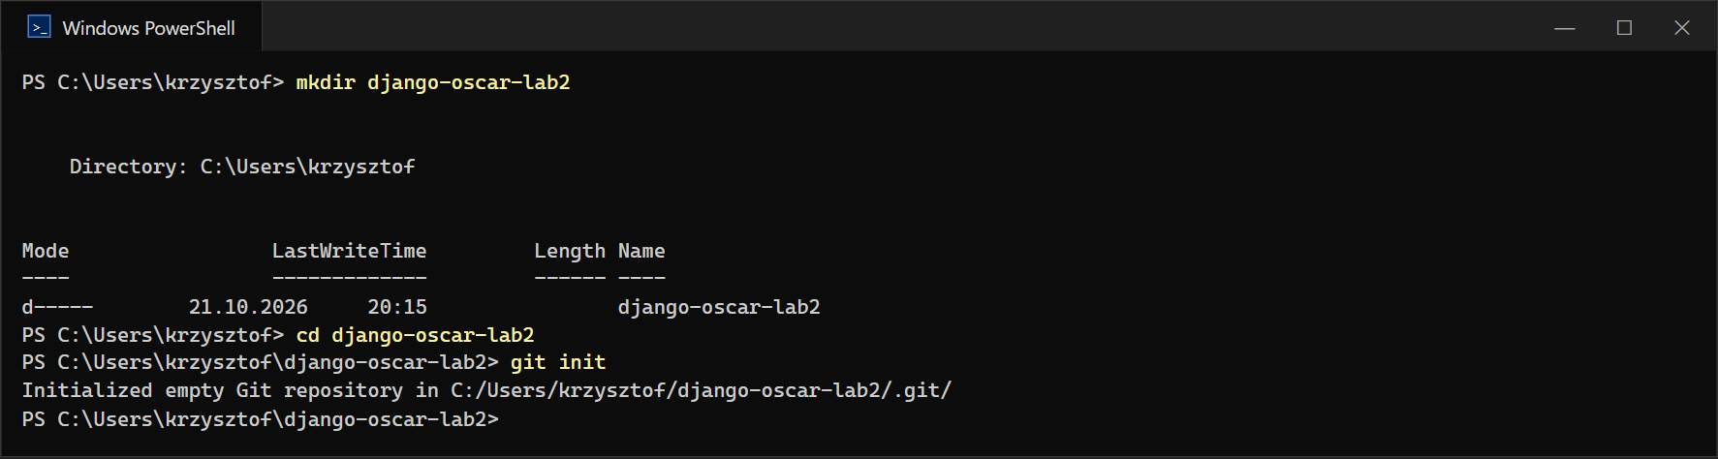
Rys. 1. Utworzenie katalogu i nowego repozytorium git dla LAB2
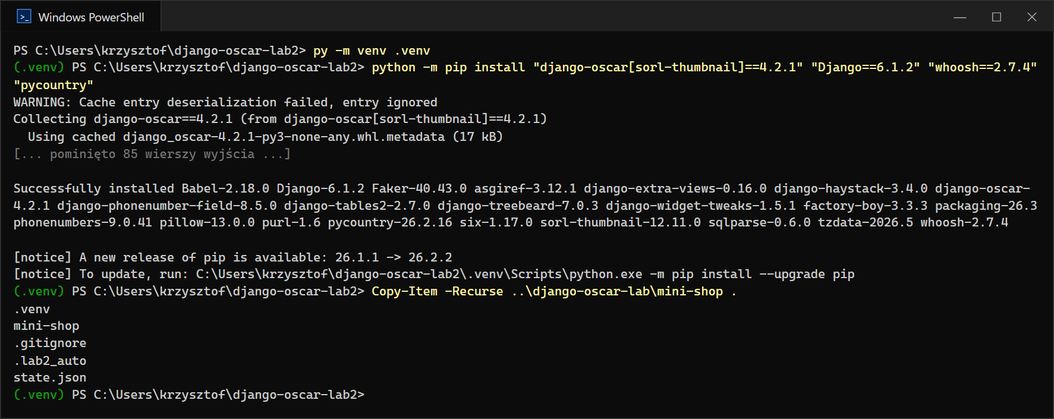
Rys. 2. Środowisko .venv i kopia projektu mini-shop z laboratorium 1
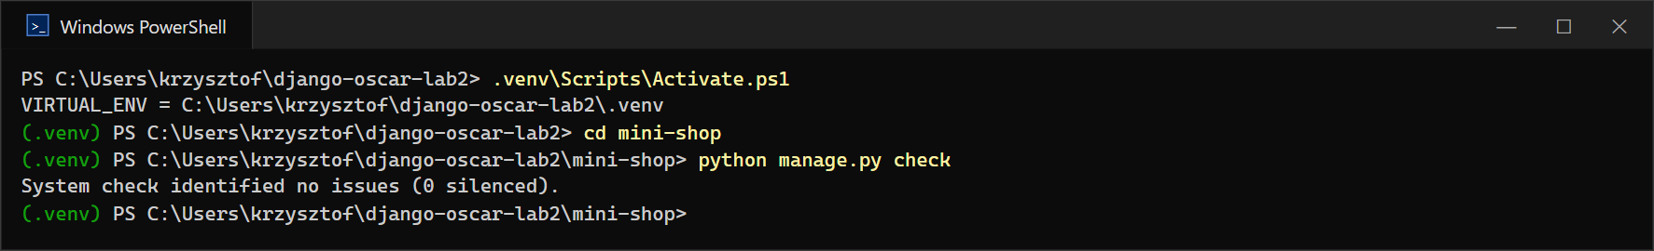
Rys. 3. Aktywacja środowiska i przejście do katalogu projektu (instrukcja: Przygotowanie projektu)
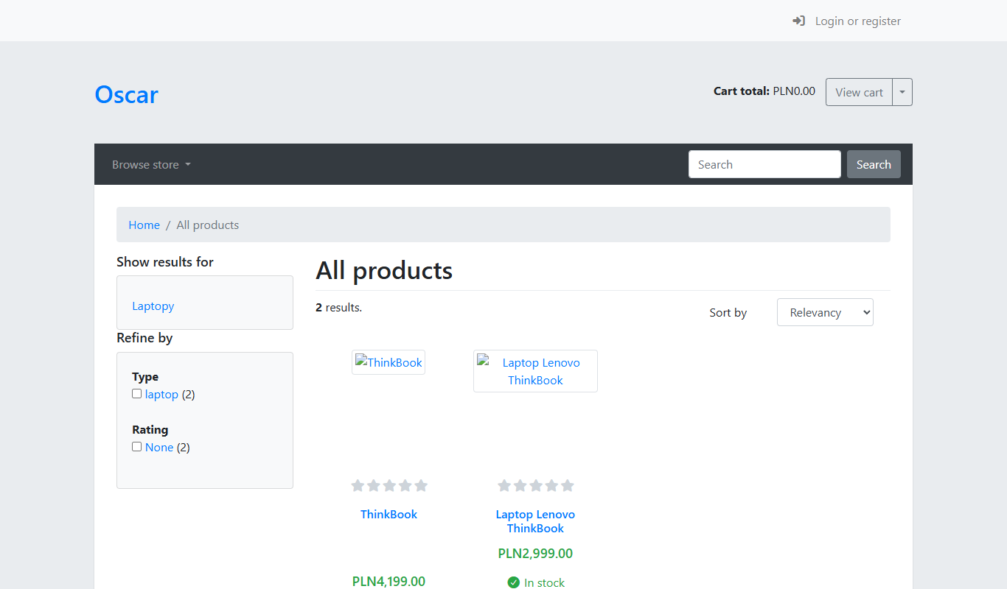
Rys. 4. Projekt z laboratorium 1 uruchomiony w repozytorium LAB2 (punkt wyjścia analizy)
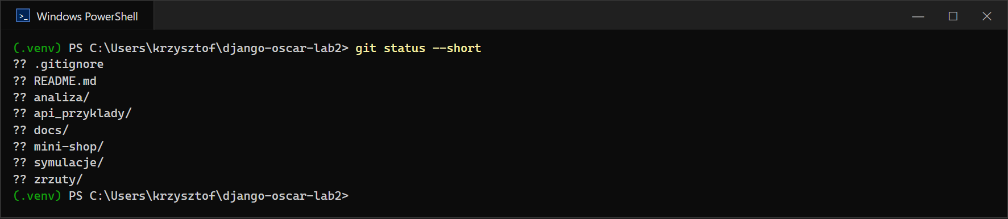
Rys. 5. Zawartość nowego repozytorium LAB2 (pliki do pierwszego commita)

1. Zadanie 1 – Oscar jako monolit
W katalogu .venv\Lib\site-packages\oscar\apps odnaleziono wszystkie wymagane obszary. Dla każdego z nich skrypt analiza_modulow.py policzył modele, rozmiar kodu i odwołania do innych aplikacji Oscara (get_model, get_class, importy), a wspolna_baza.py pokazał, że wszystkie moduły zapisują dane w jednej bazie (db.sqlite3, 94 tabel) i są powiązane kluczami obcymi.
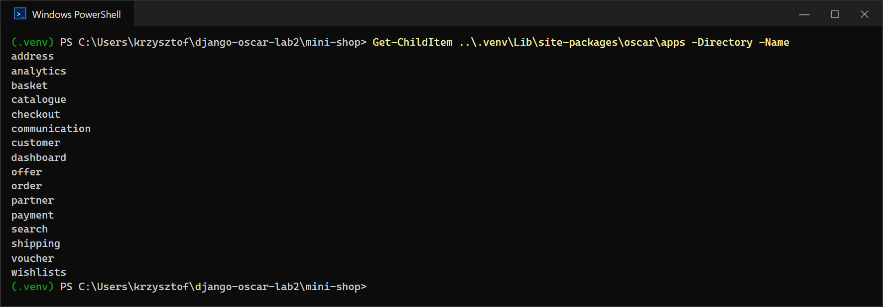
Rys. 6. Aplikacje (obszary) pakietu oscar.apps w środowisku projektu
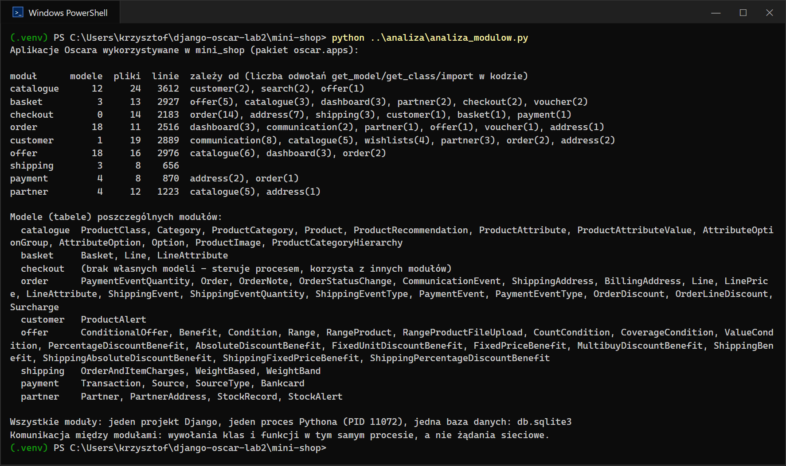
Rys. 7. Analiza modułów: modele, rozmiar kodu i zależności między aplikacjami Oscara
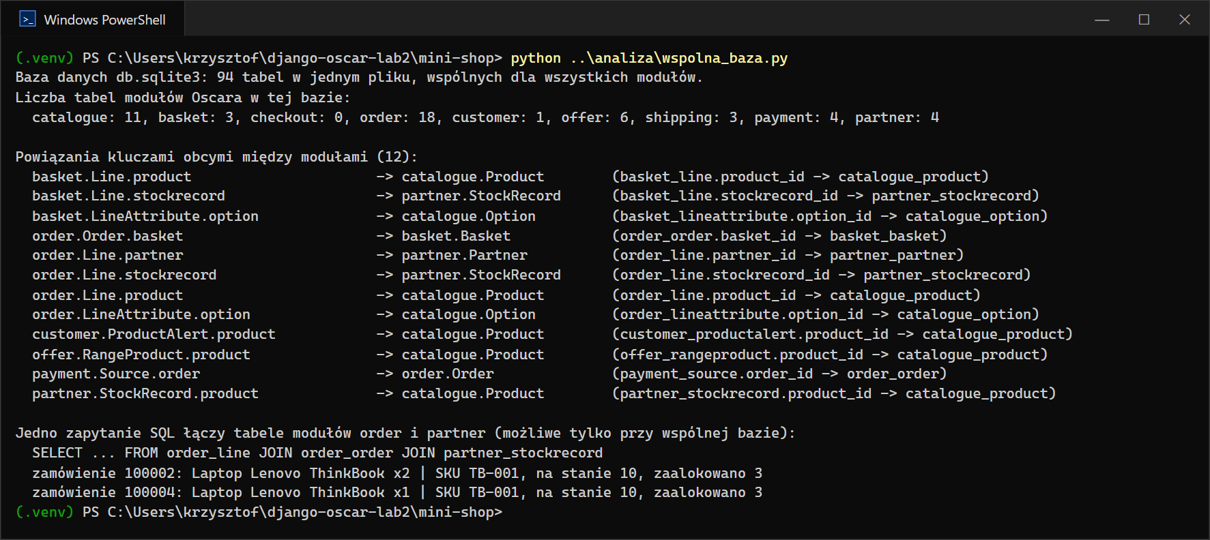
Rys. 8. Wspólna baza danych: tabele modułów, klucze obce między modułami i zapytanie łączące order z partner
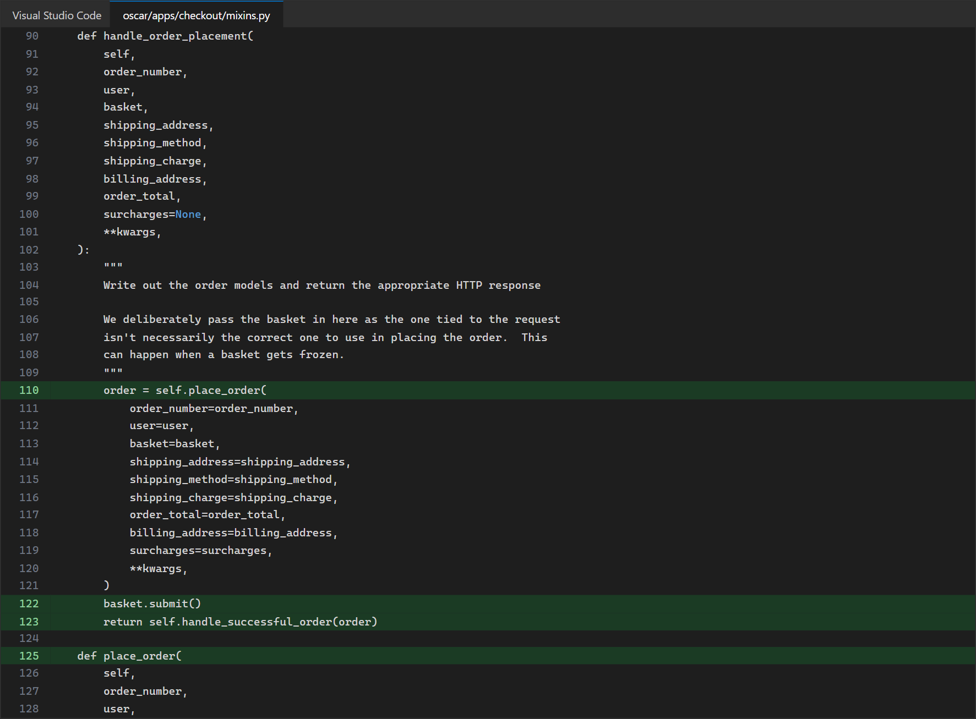
Rys. 9. Checkout wywołuje moduły order i basket bezpośrednio w tym samym procesie (oscar/apps/checkout/mixins.py)
Obszar | Za co odpowiada? | Czy jest modułem? Dlaczego?
catalogue | Katalog: produkty, klasy produktów, kategorie, atrybuty, warianty, zdjęcia, opcje i rekomendacje. | Tak – moduł (aplikacja Django) monolitu: 11 tabel we wspólnej bazie, ten sam proces i wdrożenie; współpracuje z innymi modułami przez wywołania w kodzie (najczęściej: customer, search, offer).
basket | Koszyk: koszyki klientów (otwarty/zamrożony/złożony), pozycje koszyka, ceny w chwili dodania, vouchery w koszyku. | Tak – moduł (aplikacja Django) monolitu: 3 tabel we wspólnej bazie, ten sam proces i wdrożenie; współpracuje z innymi modułami przez wywołania w kodzie (najczęściej: offer, catalogue, dashboard).
checkout | Proces checkout: kolejne kroki (adres, dostawa, płatność, podsumowanie) i złożenie zamówienia z koszyka. | Tak – moduł monolitu bez własnych tabel; steruje procesem, wywołując order, basket, payment i shipping w tym samym procesie (najczęściej: order, address, shipping).
order | Zamówienia: Order, pozycje, adresy, statusy i ich historia, zdarzenia płatności i wysyłki, numeracja zamówień. | Tak – moduł (aplikacja Django) monolitu: 18 tabel we wspólnej bazie, ten sam proces i wdrożenie; współpracuje z innymi modułami przez wywołania w kodzie (najczęściej: dashboard, communication, partner).
customer | Klienci: rejestracja i logowanie, konto, książka adresowa, historia zamówień, alerty i powiadomienia. | Tak – moduł (aplikacja Django) monolitu: 1 tabel we wspólnej bazie, ten sam proces i wdrożenie; współpracuje z innymi modułami przez wywołania w kodzie (najczęściej: communication, catalogue, wishlists).
offer | Promocje: oferty warunkowe, zakresy produktów, warunki i korzyści (rabaty), naliczanie ich w koszyku. | Tak – moduł (aplikacja Django) monolitu: 6 tabel we wspólnej bazie, ten sam proces i wdrożenie; współpracuje z innymi modułami przez wywołania w kodzie (najczęściej: catalogue, dashboard, order).
shipping | Dostawa: metody wysyłki, ich koszty (np. według wagi) i wybór metody w checkoucie. | Tak – moduł (aplikacja Django) monolitu: 3 tabel we wspólnej bazie, ten sam proces i wdrożenie; sam nie wywołuje innych modułów, to checkout i basket wywołują go w kodzie.
payment | Płatności: źródła i typy płatności, transakcje, karty, wyjątki błędów płatności (bez bramki). | Tak – moduł (aplikacja Django) monolitu: 4 tabel we wspólnej bazie, ten sam proces i wdrożenie; współpracuje z innymi modułami przez wywołania w kodzie (najczęściej: address, order).
partner | Partnerzy i magazyn: partnerzy (sprzedawcy), StockRecord (cena, stan, alokacje), strategia cen i dostępności. | Tak – moduł (aplikacja Django) monolitu: 4 tabel we wspólnej bazie, ten sam proces i wdrożenie; współpracuje z innymi modułami przez wywołania w kodzie (najczęściej: catalogue, address).

Czy wiele aplikacji Django oznacza mikroserwisy? Nie. Wszystkie aplikacje Oscara działają w jednym procesie Pythona, korzystają z jednej bazy danych i są wdrażane razem – moduły komunikują się wywołaniami funkcji (np. checkout wywołuje place_order i basket.submit() bezpośrednio, rys. powyżej), a nie żądaniami sieciowymi. Oscar jest więc monolitem modułowym: ma dobrze wydzielone moduły, ale nie są to osobne, niezależnie wdrażane procesy komunikujące się przez sieć, czyli mikroserwisy.

2. Zadanie 2 – Kto jest właścicielem danych?
Serwis | Jego dane
Product Service | produkty, klasy produktów, atrybuty i warianty, kategorie, opisy, zdjęcia, ceny katalogowe
Order Service | zamówienia i ich pozycje (z kopią nazwy, ceny i ilości z chwili zakupu), statusy i historia statusów, adres dostawy zamówienia, numer zamówienia, powiązanie z klientem (customer_id)
Inventory Service | stany magazynowe (ilość na stanie), rezerwacje/alokacje dla zamówień, magazyny, SKU partnera, progi niskiego stanu
Customer Service | konta klientów, dane kontaktowe (e-mail, telefon), książka adresowa, zgody, preferencje

Odpowiedź: c) Nie, jeżeli Inventory jest osobnym mikroserwisem – powinien udostępnić własny interfejs.
Uzasadnienie: właścicielem danych magazynowych jest Inventory Service, więc tylko on może je odczytywać i zmieniać – Order Service pyta o dostępność przez API, dzięki czemu Inventory może zmienić schemat bazy, technologię i reguły rezerwacji bez psucia innych serwisów.
W obecnym Oscarze (monolit) jest dokładnie odwrotnie: moduł order sam wywołuje stockrecord.allocate() na tabeli partner_stockrecord, a koszyk i zamówienie mają klucze obce do tabel partnera i katalogu (12 powiązań między modułami, np. basket.Line.product → catalogue.Product; basket.Line.stockrecord → partner.StockRecord; order.Line.partner → partner.Partner; order.Line.stockrecord → partner.StockRecord; order.Line.product → catalogue.Product). Jedno zapytanie SQL łączy tabele order_line i partner_stockrecord (w naszej bazie zwraca pozycje zamówień: 2). We wspólnej bazie jest to wygodne, ale przy podziale na mikroserwisy każde takie miejsce trzeba zastąpić wywołaniem API lub zdarzeniem.
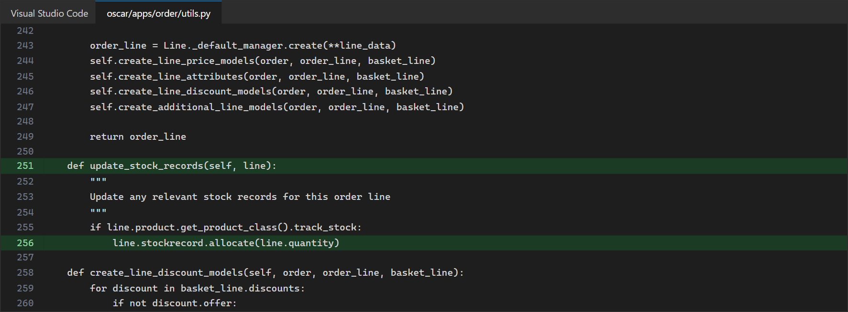
Rys. 10. Moduł order sam zmienia stan magazynu partnera (stockrecord.allocate) – możliwe tylko we wspólnej bazie

3. Zadanie 3 – API i komunikacja
Kontrakt rezerwacji produktu w Inventory Service:
Endpoint: POST /inventory/reservations, Content-Type: application/json
Żądanie:
{
"product_id": 1,
"quantity": 2,
"order_id": "2026-00123"
}
Odpowiedź – rezerwacja udana (HTTP 201 Created):
{
"reservation_id": "R-00001",
"status": "reserved",
"product_id": 1,
"quantity": 2,
"order_id": "2026-00123",
"expires_at": "2026-10-21T18:31:50+00:00"
}
Odpowiedź – brak wystarczającego stanu (HTTP 409 Conflict):
{
"status": "rejected",
"reason": "insufficient_stock",
"available": 5
}
Pozostałe odpowiedzi kontraktu: 400 invalid_request (błędne dane), 404 unknown_product (nieznany produkt). Ponowienie tego samego żądania (ta sama para order_id + product_id) zwraca istniejącą rezerwację z kodem 200 i nie rezerwuje towaru drugi raz (w teście: HTTP 200, R-00001). Rezerwacja wygasa po 15 minutach (expires_at), jeśli zamówienie nie zostanie potwierdzone.
Kontrakt zaimplementowano jako przykład w projekcie (aplikacja inventory_api) i przetestowano poleceniem curl.exe. To symulacja interfejsu w monolicie – zgodnie z instrukcją nie budujemy prawdziwych mikroserwisów. Model Reservation przechowuje product_id i order_id jako zwykłe identyfikatory, a nie klucze obce, bo serwis magazynu nie powinien sięgać do tabel katalogu ani zamówień.
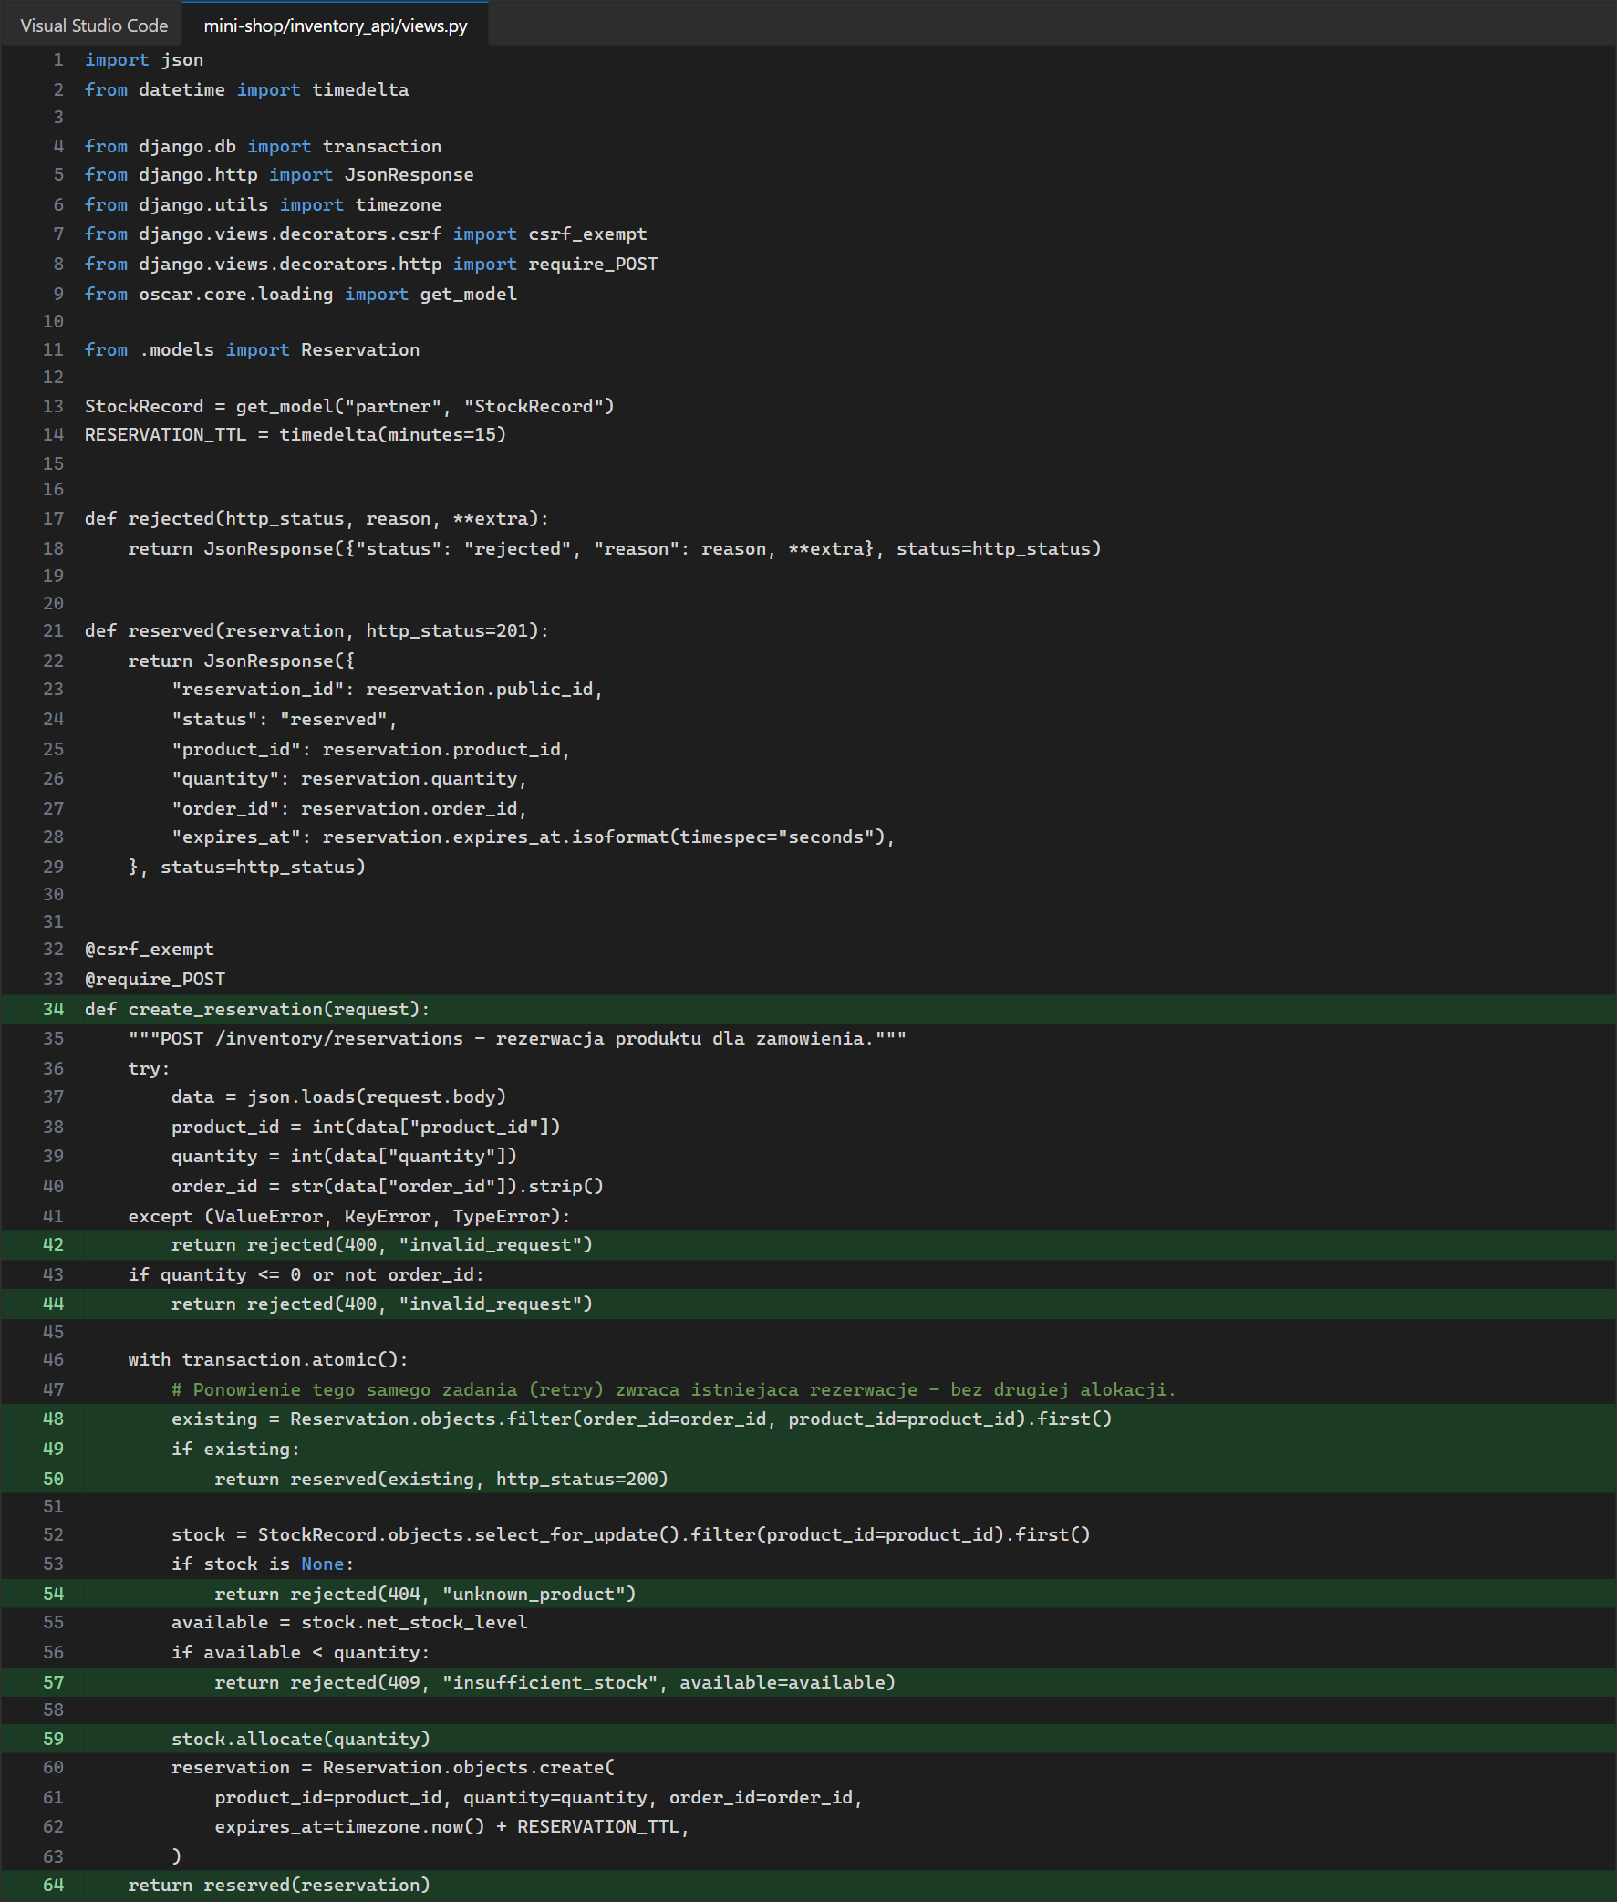
Rys. 11. Przykład kontraktu POST /inventory/reservations – widok inventory_api/views.py
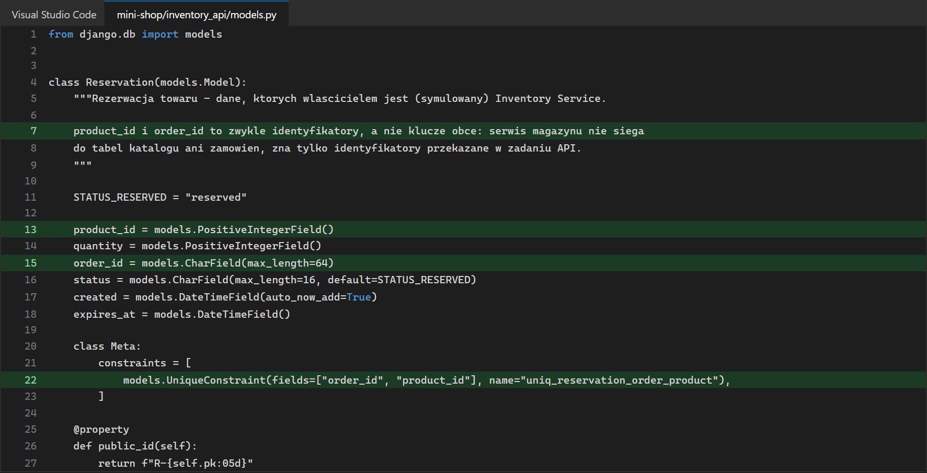
Rys. 12. Model Reservation – dane należące do Inventory (identyfikatory zamiast kluczy obcych)
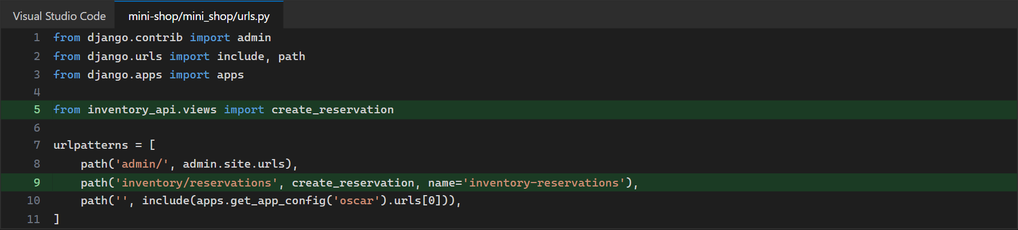
Rys. 13. Rejestracja endpointu POST /inventory/reservations w urls.py
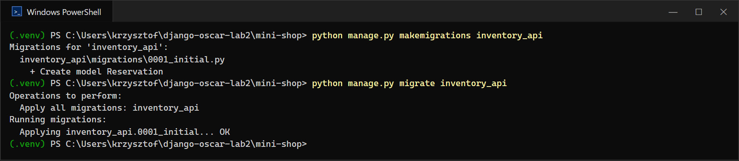
Rys. 14. Migracja tabeli rezerwacji (inventory_api_reservation)
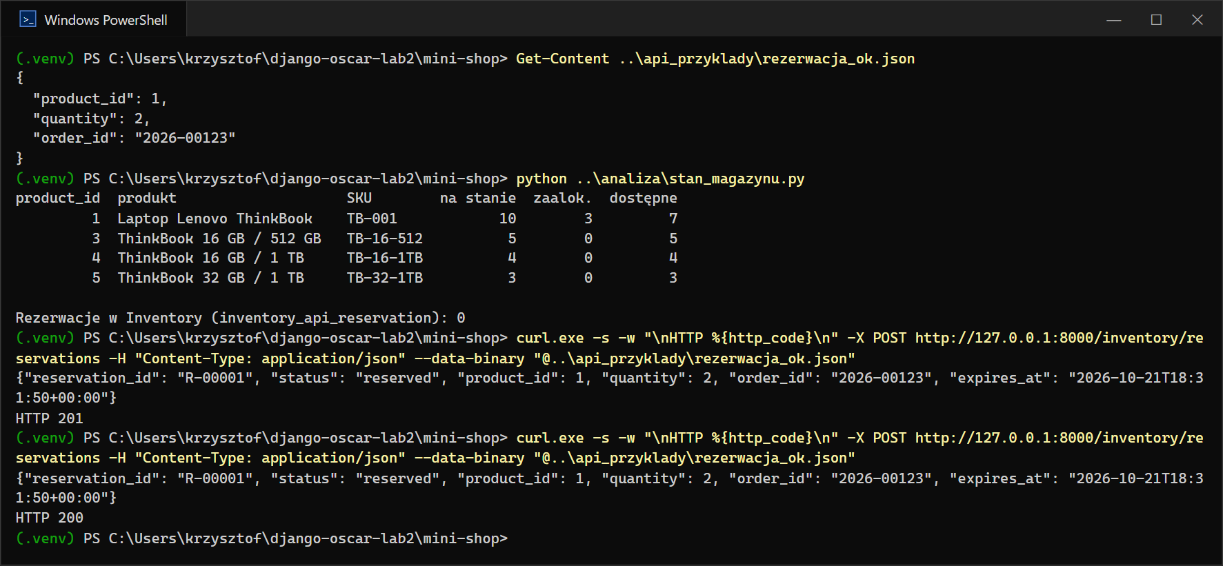
Rys. 15. Rezerwacja udana (HTTP 201) i ponowienie tego samego żądania (HTTP 200, ta sama rezerwacja)
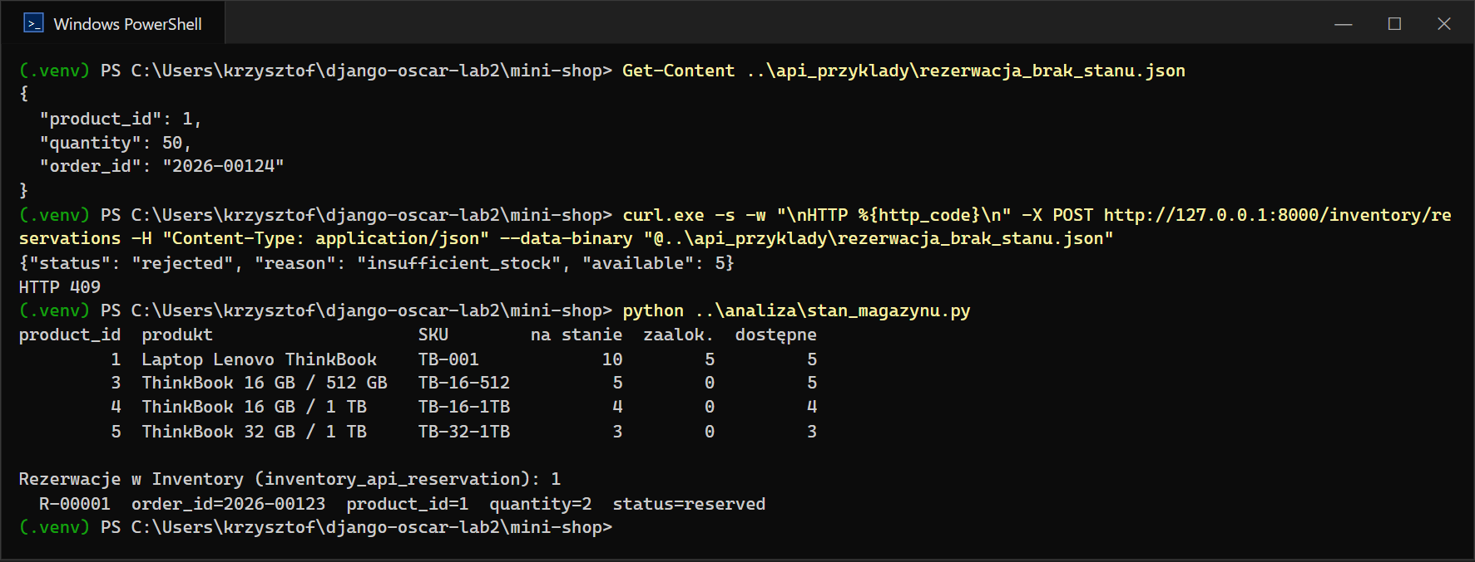
Rys. 16. Brak wystarczającego stanu (HTTP 409 insufficient_stock) i stan magazynu po rezerwacjach
Decyzja: rezerwacja podczas checkoutu powinna być synchroniczna (a). Checkout musi przed płatnością wiedzieć, czy towar jest dostępny – inaczej klient zapłaciłby za produkt, którego nie ma. Wywołanie jest krótkie i klient i tak czeka na wynik; stosujemy krótki timeout (np. 2 s), a przy błędzie lub braku odpowiedzi pokazujemy komunikat i nie przechodzimy do płatności. Potwierdzenie albo zwolnienie rezerwacji po złożeniu lub anulowaniu zamówienia może już odbywać się asynchronicznie (zdarzenie).
Sytuacja | Sync / Async | Uzasadnienie
Checkout → Payment: „czy płatność się udała?” | Sync | klient czeka na wynik, od niego zależy utworzenie zamówienia (wynik końcowy można dodatkowo potwierdzić webhookiem)
OrderCreated → Fulfillment | Async | realizacja trwa godziny/dni; zdarzenie przez broker nie blokuje checkoutu i przetrwa chwilową awarię magazynu
Order → Inventory: rezerwacja produktu | Sync | potrzebna natychmiastowa odpowiedź (reserved/rejected) przed płatnością
OrderCreated → wysłanie e-maila | Async | e-mail nie wpływa na wynik zakupu; można go ponowić później, awaria serwera poczty nie psuje zamówienia

4. Zadanie 4 – Co, jeśli Payment Service nie działa?
1. Czy tworzymy Order? Nie tworzymy zamówienia jako złożonego. Tak działa Oscar: w PaymentDetailsView.submit() najpierw zamraża koszyk i wywołuje handle_payment(), a place_order() wykonuje dopiero po udanej płatności; przy wyjątku zamówienie nie powstaje. Zapisujemy jedynie próbę płatności (numer zamówienia, klucz idempotencji, status „nieznany”).
2. Czy klient powinien zobaczyć komunikat? Tak – zrozumiały komunikat bez szczegółów technicznych, np. „Nie udało się potwierdzić płatności. Jeśli środki zostały pobrane, zamówienie zostanie potwierdzone automatycznie albo pieniądze wrócą na konto.” Oscar w tym miejscu wyświetla błąd i wraca do kroku płatności.
3. Czy pieniądze mogły zostać pobrane? Tak. Brak odpowiedzi (timeout) nie oznacza odmowy: żądanie mogło dotrzeć do Payment Service i zostać zrealizowane, a zgubiona została tylko odpowiedź. Dlatego status płatności jest „nieznany” i trzeba go wyjaśnić – zapytaniem o status albo webhookiem od bramki. Uwaga: domyślny komunikat Oscara przy PaymentError brzmi „no payment has been taken” (rys. poniżej, linie 604–607) – przy timeoucie może to być nieprawda, dlatego w integracji z bramką warto go zmienić na komunikat o nieznanym statusie płatności.
4. Co z koszykiem? Koszyk nie może zostać utracony ani podwojony. Oscar podczas płatności zamraża koszyk (freeze_basket), a przy błędzie przywraca go (restore_frozen_basket) – klient wraca do checkoutu z tymi samymi produktami. Rezerwacja w Inventory jest utrzymywana do czasu wygaśnięcia (expires_at) i zwalniana, jeśli płatność ostatecznie się nie powiedzie.
Zasada ponowienia płatności: każda próba zapłaty za dane zamówienie ma jeden klucz idempotencji (Idempotency-Key, np. payment-<numer zamówienia>-<nr próby zapłaty>) i każde ponowienie wysyłamy z tym samym kluczem. Payment Service zapamiętuje wynik dla klucza i przy powtórzeniu zwraca istniejący wynik zamiast obciążać klienta ponownie. Przed ponowieniem sprawdzamy status płatności, ponawiamy najwyżej kilka razy z rosnącym odstępem (np. 1 s, 2 s, 4 s), a nowy klucz tworzymy dopiero po jednoznacznej odmowie płatności.
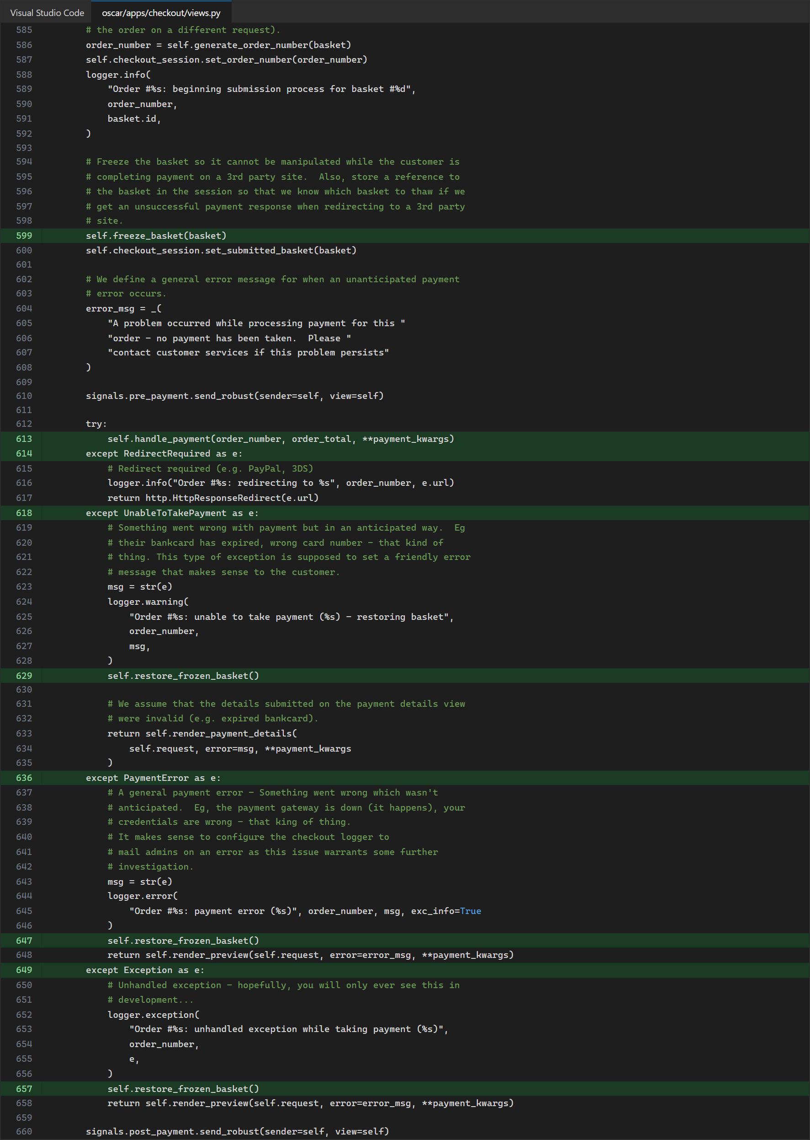
Rys. 17. Obsługa błędu płatności w Oscarze: koszyk zamrożony, przy błędzie przywrócony, zamówienie nie powstaje
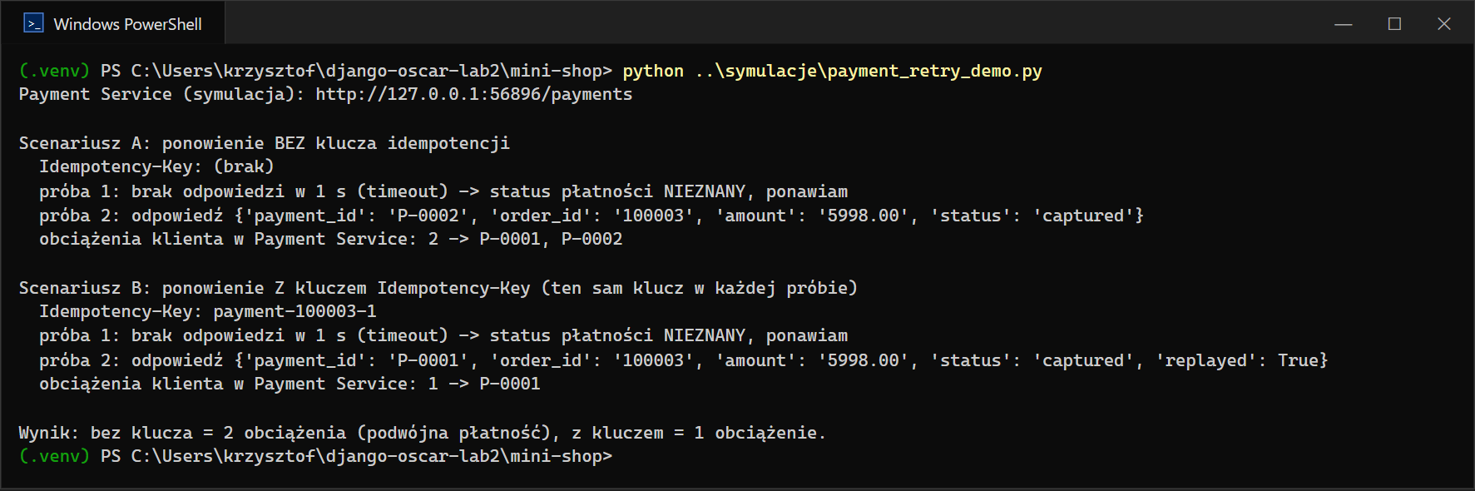
Rys. 18. Symulacja: Payment Service nie odpowiada w czasie – ponowienie bez klucza i z kluczem idempotencji
Symulacja potwierdza zasadę: Payment Service pobrał pieniądze, ale odpowiedział po czasie. Ponowienie bez klucza dało 2 obciążenia klienta (podwójna płatność), a ponowienie z tym samym kluczem idempotencji – 1 obciążenie (druga odpowiedź to powtórzenie wyniku pierwszej próby).

5. Zadanie 5 – Projekt architektury sklepu
Scenariusz: 100 tys. produktów, koszyk, płatności online, magazyn, dostawa kurierska, konta klientów i zwroty.
1. Moduły jednego monolitu (Django Oscar): Product (katalog), Cart (koszyk), Order (zamówienia z checkoutem), Customer (konta), Returns (zwroty) oraz promocje. Są silnie powiązane w jednym procesie zakupowym, więc wspólne wdrożenie i transakcje w jednej bazie upraszczają system; granice modułów zostają zachowane w kodzie.
2. Wydzielone serwisy: Payment Service (integracja z bramką, bezpieczeństwo, idempotencja, osobne wymagania PCI), Inventory Service (stany i rezerwacje, wiele magazynów, duża liczba aktualizacji), Delivery Service (integracje z kurierami, etykiety, statusy przesyłek) oraz wyszukiwarka Elasticsearch dla 100 tys. produktów i worker powiadomień.
3. Właściciele danych: monolit – wspólna baza PostgreSQL z osobnym schematem każdego modułu (moduł zapisuje tylko swoje tabele); Payment, Inventory i Delivery mają własne bazy, a inne komponenty znają ich dane wyłącznie przez API lub zdarzenia; indeks wyszukiwarki to kopia danych katalogu odbudowywana ze zdarzeń.
4. Komunikacja synchroniczna: klient → API Gateway → monolit (HTTPS), checkout → Inventory (rezerwacja), checkout → Payment (autoryzacja płatności), Payment → bramka płatnicza, Delivery → API kuriera.
5. Komunikacja asynchroniczna (broker zdarzeń): OrderCreated → Delivery i powiadomienia e-mail, ReturnApproved → zwrot pieniędzy w Payment, ProductUpdated → indeksowanie w wyszukiwarce, webhook bramki → potwierdzenie płatności.
6. Punkt awarii: Payment Service i zewnętrzna bramka płatnicza – brak odpowiedzi blokuje złożenie zamówienia, a status płatności jest nieznany (obsługa jak w zadaniu 4: timeout, idempotencja, webhook, uzgadnianie statusów). Kolejnymi punktami są broker zdarzeń (kolejka z trwałymi wiadomościami i ponowieniami) oraz API kuriera.
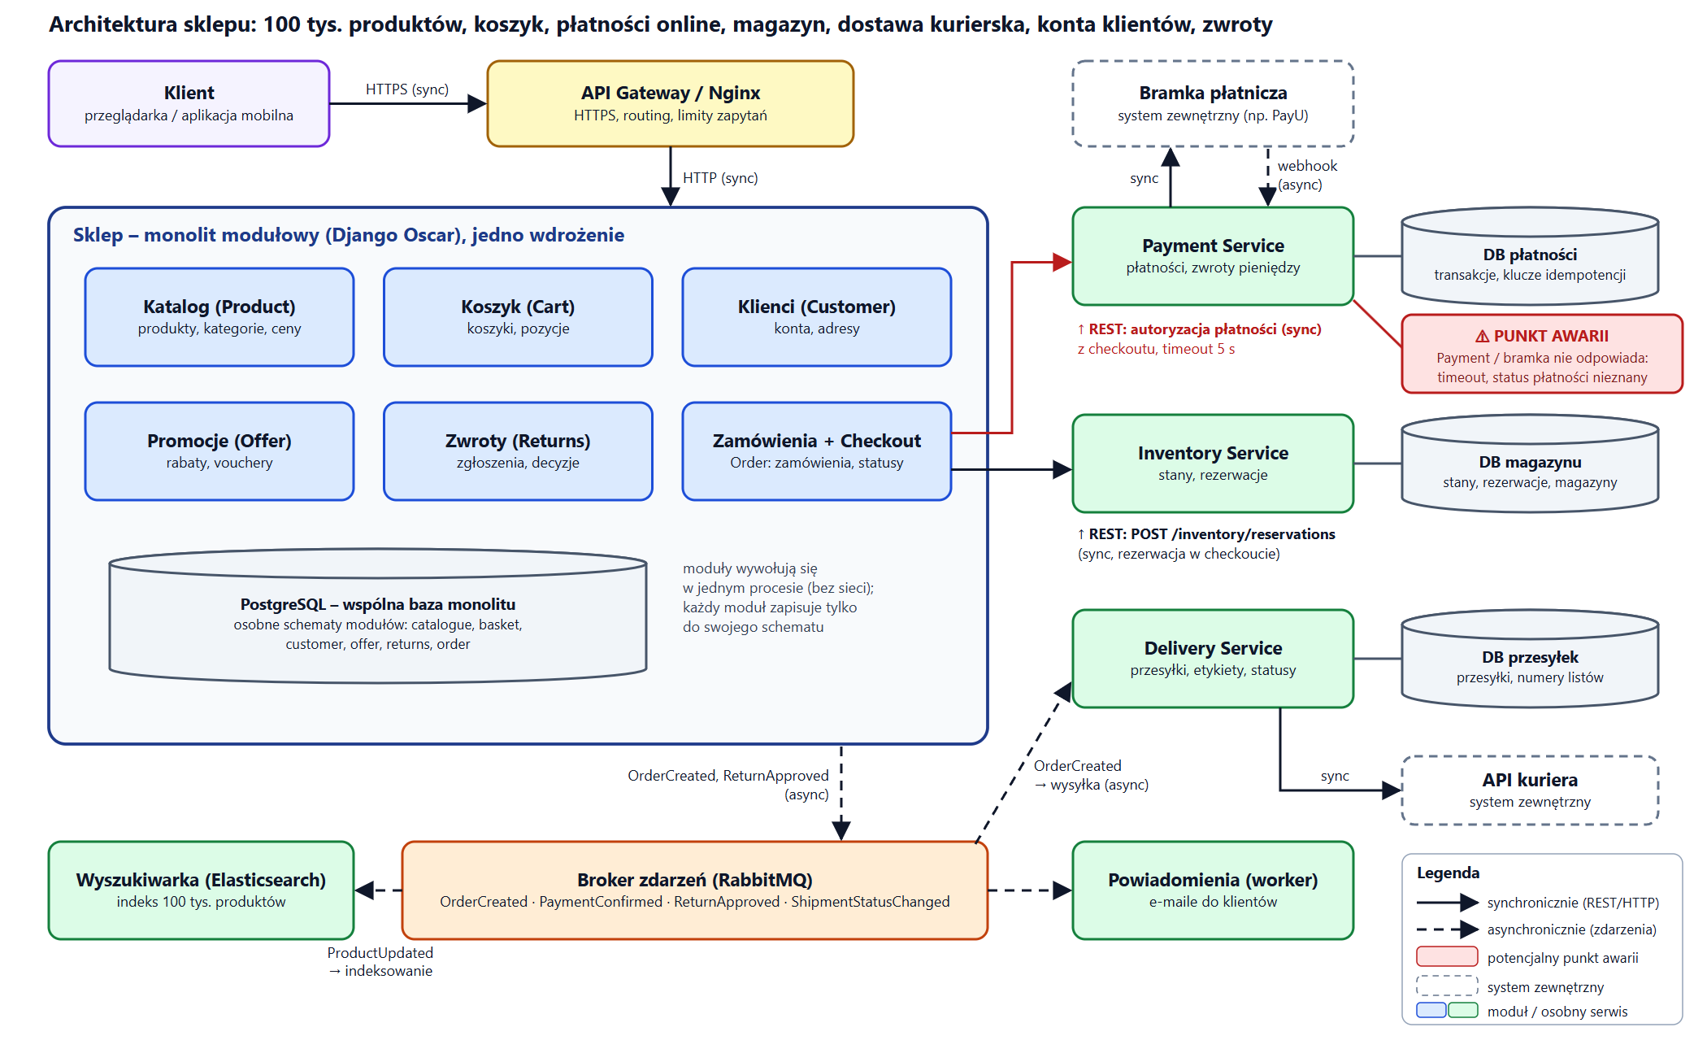
Rys. 19. Diagram architektury sklepu: monolit modułowy, wydzielone serwisy, dane, komunikacja sync/async i punkt awarii
Komponent | Monolit / serwis | Właściciel danych | Komunikacja
Product, Cart, Order, Customer, Returns, Offer | moduły monolitu | własne schematy we wspólnej bazie | wywołania w procesie; na zewnątrz HTTP przez API Gateway
Payment | osobny serwis | własna baza płatności | sync z checkoutu; webhook i refund async
Inventory | osobny serwis | własna baza magazynu | sync rezerwacja; zwolnienie/potwierdzenie async
Delivery | osobny serwis | własna baza przesyłek | async OrderCreated; sync do API kuriera
Wyszukiwarka, powiadomienia | komponenty pomocnicze | kopia danych (indeks) / brak | async ze zdarzeń

6. Pytanie dodatkowe – distributed monolith
Nie. Taki podział daje wszystkie koszty mikroserwisów (sieć, opóźnienia, nowe rodzaje awarii, trudniejsze wdrożenie i monitorowanie), ale żadnej z ich zalet. Wspólna baza oznacza brak własności danych – zmiana tabeli jednego serwisu psuje inne; synchroniczny łańcuch wywołań sprawia, że awaria lub spowolnienie jednej usługi zatrzymuje cały request; konieczność wspólnego wdrażania znosi niezależność zespołów i wydań.
Distributed monolith (monolit rozproszony) to system podzielony na wiele osobno uruchamianych usług, które są jednak tak silnie sprzężone (wspólna baza, synchroniczne zależności, wspólne wdrożenia, współdzielone modele danych), że w praktyce zachowują się jak jeden monolit – tyle że rozproszony po sieci, a więc wolniejszy i bardziej awaryjny. Lepszym wyjściem jest wtedy dobrze zaprojektowany monolit modułowy, jak Oscar.

Wnioski:
1. Django Oscar to monolit modułowy: ma wyraźnie wydzielone aplikacje (catalogue, basket, checkout, order, customer, offer, shipping, payment, partner), ale działają one w jednym procesie, na jednej bazie i są wdrażane razem.
2. Wiele aplikacji Django nie oznacza wielu mikroserwisów – o mikroserwisie decyduje osobny proces, własne dane i komunikacja przez sieć.
3. Mikroserwis musi mieć własną odpowiedzialność i granicę danych; jeżeli Inventory jest osobnym serwisem, Order korzysta z jego API (np. POST /inventory/reservations), a nie z tabel magazynu – w Oscarze order robi to bezpośrednio.
4. Komunikacja sieciowa wprowadza nowe rodzaje awarii: timeout nie oznacza odmowy, dlatego płatności wymagają kluczy idempotencji, a koszyk musi przetrwać nieudaną płatność.
5. Komunikacja synchroniczna jest prosta, ale uzależnia dostępność komponentów; asynchroniczna zmniejsza sprzężenie, ale utrudnia śledzenie procesu.
6. Mikroserwisy nie są automatycznie lepsze od monolitu – architektura to kompromis między prostotą, niezależnością, spójnością danych i złożonością operacyjną; źle podzielony system staje się distributed monolith.
Rubryka przykładowej punktacji
Sekcja ćwiczenia | Numer zadania | Maksymalna możliwa liczba punktów do uzyskania | Uzyskana liczba punktów
Nazwa ćwiczenia | 1.Oscar jako monolit: moduły i odpowiedzialności | 0.2
Nazwa ćwiczenia | 2. Własność danych. | 0.2
Nazwa ćwiczenia | 3. Komunikacja: API oraz sync/async. | 0.2
Nazwa ćwiczenia | 4. Awaria Payment Service. | 0.2
Nazwa ćwiczenia | 5. Projekt architektury sklepu. | 0.2
Wynik łączny |  | 1.0

